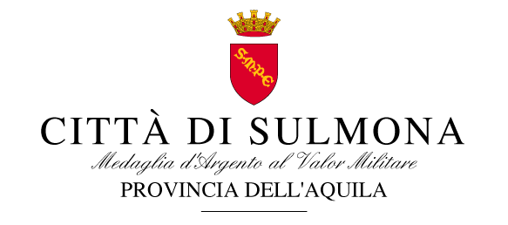

8 marzo 2017
COMUNICATO STAMPA
Rinsaldata l’amicizia con il Comune di Costanza, in virtù del gemellaggio quasi cinquantenario, e avviato il percorso per suggellare una nuova intesa con la municipalità di Ovidiu. Un viaggio proficuo e ricco di progetti, da attivare nell’anno ovidiano, come un festival ovidiano annuale, eventi sportivi alla presenza del famoso calciatore Gheroge Hagi, è stata la visita istituzionale in terra di Romania, che ha effettuato la delegazione di Sulmona, guidata dal Sindaco Annamaria Casini, dal 4 al 6 Marzo, in occasione delle celebrazioni del Bimillenario della morte del poeta. Calorosa l’accoglienza da parte dell’amministrazione comunale di Ovidiu, capeggiata dal sindaco, Gheorge Scupra, che ha ospitato i peligni, gettando così le basi per collaborazioni e partenariati con Sulmona. Dopo aver visitato la giovane cittadina a pochi chilometri dall’antica Tomi, con il parco lungomare dell’isola di Ovidiu e il Centro Culturale Elena Roizen, tra mos maiorum e realtà imprenditoriali, il Rettore dell’Università “Ovidius” di Costanza ha voluto incontrare i sulmonesi, annunciando la partecipazione di una delegazione dell’Ateneo nei giorni del Congresso internazionale, che aprirà il Bimillenario a Sulmona. Durante l’incontro nella prestigiosa università che conta 15 mila studenti, è stato, inoltre, firmato un accordo tra le dirigenti scolastiche del Liceo teoretico di Costanza e dell'Istituto d’Istruzione Ovidio di Sulmona, per rinvigorire quel gemellaggio cominciato tanti anni fa, poi interrotto negli anni del post sisma del 2009. Due realtà accomunate non solo dagli studi classici, ma dal Certamen Ovidianum, che in terra romena è giunto alla 24esima edizione. Nell’incontro istituzionale nel municipio di Costanza, con il sindaco Decebal Fagadau (anch’egli insediatosi da circa sette mesi), le due città hanno concordato sia di incontrarsi almeno una volta l'anno, per attuare eventi e iniziative in sinergia, sia portare a Novembre prossimo la mostra sulmonese "Metamorphosis. Beyond the shape" nel parlamento a
Bruxelles, dopo averla esposta a Costanza a Settembre. Il primo cittadino dell’antica Tomi, complimentatosi per le iniziative ovidiane e ricevendo il marchio Ovidio 2017, che adotterà anche la sua municipalità, come pure farà il Comune di Ovidio, ha annunciato la sua presenza a Sulmona, proponendo due cerimonie in Italia e in Romania per il cinquantenario del gemellaggio nel 2018. Lo scambio dei doni e la visita alla statua "gemella" ha concluso la giornata, caratterizzata da visite ai monumenti e monasteri principali nella regione. Diversi i progetti proposti nell’incontro al
Comune di Ovidiu, ultima tappa del viaggio istituzionale, organizzato dall'associazione Ecsia. Anello di congiunzione: Ovidio, elemento propulsivo per creare pacchetti turistico-didattici destinati alle scuole e alla collettività, puntando a interscambi di flussi che attraverso la conoscenza e la valorizzazione dei rispettivi patrimoni siano per le due comunità una fonte di arricchimento culturale e sociale in chiave europea, nella convinzione che dalla conoscenza possa derivare il reciproco sviluppo socio economico.

